Índice
Control de versiones 2
Manual de Usuario: Análisis FODA (Módulo /context-scope/foda) 3
1. Consideraciones Metodológicas Previas 3
2. Instrucciones de Acceso al Módulo 4
3. Descripción de la Interfaz 4
3.1 Estados del Análisis 5
4. Gestión de Análisis Devueltos u Observados 5
5. Generación de Factores mediante el Asistente de Inteligencia Artificial 5
6. Estructura de la Matriz FODA 6
6.1 Adición de Nuevos Factores 7
6.2 Edición de Factores Existentes 7
6.3 Eliminación de Factores 8
6.4 Ordenamiento y Visualización de Contenido Extenso 8
6.5 Restricciones de Edición y Modo de Solo Lectura 9
7. Envío del Análisis FODA al Flujo de Aprobación 9
7.1 Paso 1:Procedimiento de Envío a Revisión 9
7.2 Paso 2: Configuración del Flujo de Aprobación 9
7.3 Paso 3: Seguimiento y Monitorización del Flujo 10
7.4 Paso 4: Publicación Final del Análisis FODA 10
8. Generación de Nuevas Versiones a partir de un Análisis Finalizado 11
9. Registro Histórico y Trazabilidad de Versiones 11
10. Consideraciones Finales y Directrices del Sistema 12

Control de versiones
Fecha | Autor | Version | Comentario
18-08-2026 | German Ormeño | 1.00 | Creación inicial

Manual de Usuario: Registro de Eventos (Módulo /security-events/list)
El módulo Registro de Eventos constituye la vista de listado donde se gestionan los eventos de seguridad reportados por cualquier persona de la organización. Desde aquí, deberá decidirse, evento por evento, si constituyen un incidente formal o si deberán cerrarse administrativamente.
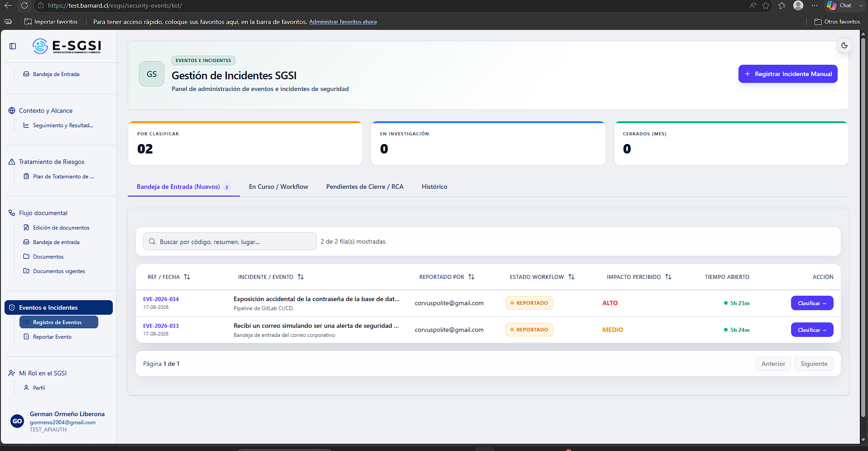

1. Antes de Empezar: Una Advertencia Importante 📌
Clasificar un evento (confirmar o descartar) no está restringida por rol — cualquier usuario con acceso podrá hacerlo, sin ser Administrador ni tener asignación previa. Será la única operación de todo el flujo de incidentes abierta a todos.
ℹ️ Este listado es distinto del Expediente del caso (otra pantalla, /security-events/expediente/[id]), documentado en su propio manual — ahí se trabajan las 8 fases una vez confirmado el incidente.

2. ¿Cómo Acceder al Módulo?
- Deberá iniciarse sesión con el usuario y la contraseña correspondientes.
- En el menú lateral, deberá expandirse Eventos e Incidentes.
- Deberá hacerse clic en Registro de Eventos.

3. ¿Qué se Encontrará en la Pantalla?
- Encabezado: "Gestión de Incidentes SGSI", con el botón Registrar Incidente Manual (conducirá a Reportar Evento).
- 3 tarjetas de resumen: Por Clasificar, En Investigación, Cerrados (Mes).
- Pestañas de filtrado.
- Tabla de eventos.
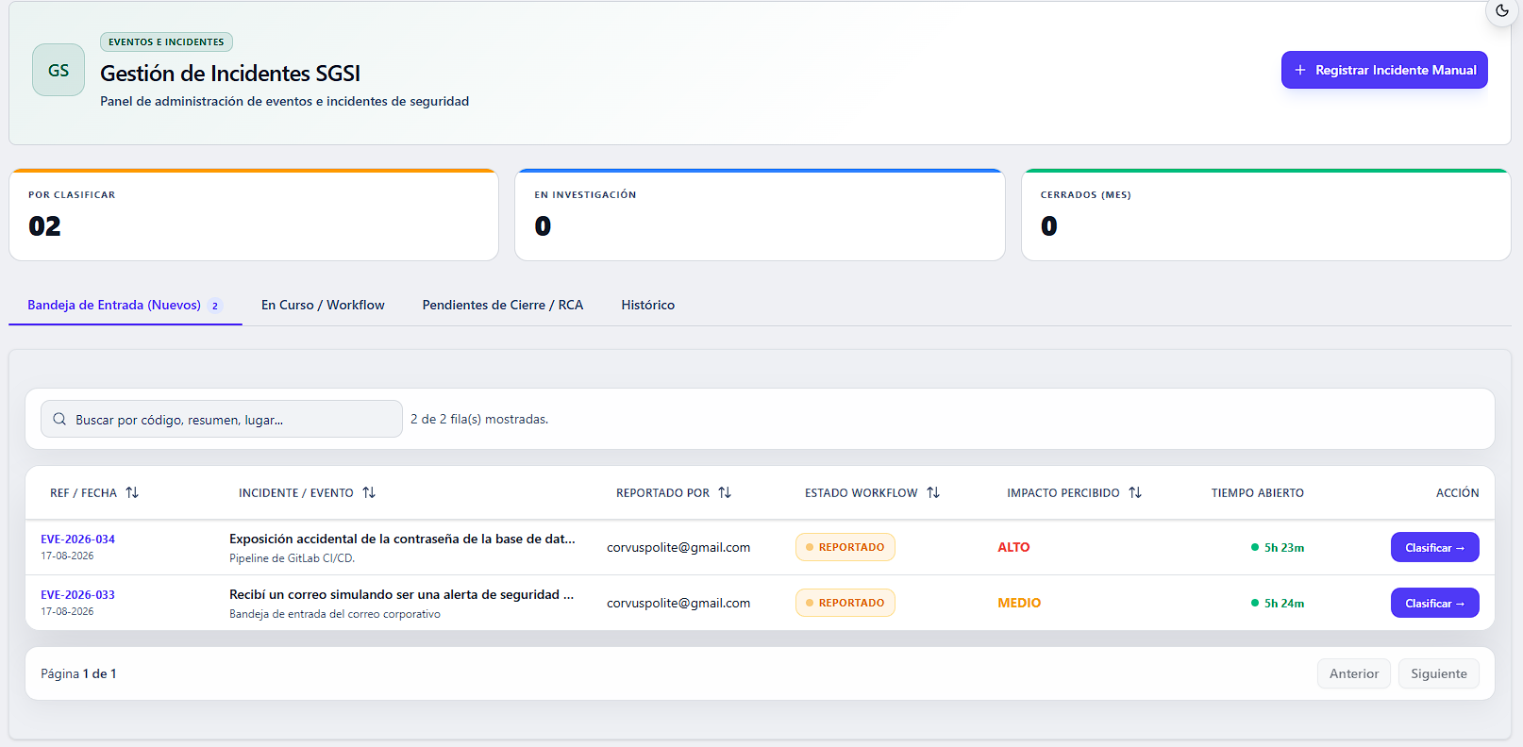

3.1 Pestañas del Listado
Pestaña | Qué muestra
Bandeja de Entrada (Nuevos) | Eventos recién reportados, pendientes de clasificar.
En Curso / Workflow | Incidentes en cualquiera de las fases del expediente.
Pendientes de Cierre / RCA | Exactamente los mismos incidentes que "En Curso / Workflow".
Histórico | Eventos ya cerrados o descartados.

⚠️ "En Curso / Workflow" y "Pendientes de Cierre / RCA" filtran por exactamente el mismo conjunto — no hay diferencia real entre ambas.
ℹ️ Los casos en curso se trabajan en la vista de Expediente — desde estas pestañas solo podrá accederse a ella abriendo el caso.

3.2 Tabla de Eventos
El buscador ("Buscar por código, resumen, lugar...") filtra por código, resumen, ubicación y quién reportó. Columnas: Ref / Fecha, Incidente / Evento (con "Origen KPI" si nació de un KPI en rojo), Reportado Por, Estado Workflow, Impacto Percibido, Tiempo Abierto (semáforo de SLA 🟢🟠🔴⚪) y Acción.
⚠️ La insignia de Estado y el botón de Acción son poco confiables para 4 de los 8 estados. Solo tienen etiqueta propia para Reportado, Investigación, Causa Raíz, Análisis RCA (y Cerrado/Descartado). Para Plan de Acción, Validación, Efectividad y Monitoreo de Efectividad, se mostrará por error "Reportado" (ámbar) y "Clasificar →", aunque el caso lleva más avance. El clic en la fila igualmente conducirá al expediente real en la fase correcta.

4. Qué Pasa al Abrir un Evento
Estado del evento | Qué se abre
Pendiente de Clasificación | Ventana de Clasificación (sección 5).
Descartado | Ficha de solo lectura (sección 7).
Cualquier otro | El expediente del caso, en su fase actual (sección 6).

5. Cómo Clasificar un Evento
Se mostrará su resumen y la pregunta: "¿Constituye este evento un Incidente de Seguridad confirmable?"
- Sí, Confirmar Incidente: activará el protocolo normativo, la taxonomía ANCI y el equipo de investigación RCA.
- No, Descartar Evento: evento menor, falso positivo o error de usuario.
← Volver a la decisión permitirá cambiar de opción antes de confirmarse.

5.1 Confirmar Incidente
Formulario en 3 secciones:
- Análisis Inicial: Justificación Técnica (obligatoria, máx. 500) y Nivel de Severidad.
- Taxonomía Normativa ANCI: Área de Impacto, Efecto Observable y Categoría (los 3 obligatorios).
- Gobernanza y SLAs: deberán asignarse 3 roles responsables, cada uno con su fecha límite: RCA (Investigador), Revisión CISO, Aprobación y Cierre (Controlador). Instrucciones Iniciales es opcional.
Deberá presionarse Confirmar e Iniciar RCA — el evento pasará a "Investigación" y quedará habilitado su expediente.

5.2 Descartar Evento
Campo | Detalle
Tipo de Cierre | Obligatorio.
Justificación Técnica | Obligatoria, mínimo 10, máx. 500.

Deberá presionarse Confirmar Descarte — pasará a "Descartado", solo consulta.
ℹ️ A diferencia de todas las fases del expediente, clasificar no está restringido a ningún rol — cualquier usuario con acceso podrá hacerlo.

6. El Expediente del Caso (Pantalla Distinta) 📋
Confirmado como incidente, el caso pasará a su propio Expediente (/security-events/expediente/[id]), con una barra de 8 fases: Registro → Clasificación → Investigación → RCA → Plan Acción → Validación → Efectividad → Cierre.
- Los pasos completados mostrarán check y se abrirán en solo lectura.
- El paso actual estará resaltado y será el único editable.
- Los pasos futuros estarán deshabilitados.
📌 Esta vista de expediente será accesible para el usuario, pero las fases (3 a 8) solo serán editables si se es el responsable asignado a esa fase, o un Administrador — en cualquier otro caso, solo lectura. El detalle completo de cada fase y quién puede actuar en cada una está en el manual de Expediente de Eventos.

7. Cómo Ver un Evento Descartado
Se mostrará una ficha de solo lectura: información reportada, metadatos y los detalles del descarte. Deberá cerrarse con Cerrar Vista.

8. Notas de Interés y Advertencias 🔗
- Registro de Eventos y Expediente son dos pantallas distintas — este manual cubre la primera.
- ℹ️ Clasificar no tiene restricción de rol — a diferencia de las fases del expediente, bloqueadas por responsable asignado.
- ⚠️ "En Curso / Workflow" y "Pendientes de Cierre / RCA" muestran exactamente lo mismo.
- ⚠️ La etiqueta de estado y el botón del listado son poco confiables para 4 de los 8 estados — confía en el paso resaltado dentro del expediente.
- Módulos relacionados: Reportar Evento y Expediente de Eventos — con su propio manual.

Manual redactado con fines de orientación interactiva para el usuario final.

